**江苏省仪征中学2024-2025学年度第二学期高一历史学科导学案**

**第14课 第一次世界大战与战后国际秩序**

**第3课时**

研制人：杨轻抒 审核人：赵帮群

班级： 姓名： 学号： 授课日期：2025.4.30

**【课标要求】**

通过了解第一次世界大战，理解战后国际秩序的变动。

**【课前自主学习】**

一、一战后的国际秩序

1.国际秩序：凡尔赛—华盛顿体系

|  |  |  |
| --- | --- | --- |
| 含义 | 战争结束后，战胜国召开____________与华盛顿会议，与会各国缔结了以《凡尔赛条约》和《九国公约》为代表的一系列国际条约，在全球范围内建立了帝国主义的国际新秩序——凡尔赛—华盛顿体系 | |
| 内容 | ________ | 德国及其盟国承担战争罪责，战败国向战胜国割地赔款，裁减军备，德国的海外殖民地被战胜国瓜分 |
| 民族独立 | 承认波兰复国，承认捷克斯洛伐克和南斯拉夫等国家独立 |
| 限制军备 | 限制美国、英国、日本等国的海军军备 |
| 中国问题 | ①中国收回山东主权，但日本保留了诸多特权  ②列强同意将“____________”“____________”作为侵略中国的共同原则 |
| 影响 | 形成一战后新的国际格局，一定程度上体现了民族自决的原则，使中国再次成为列强共同宰割的对象 | |

2.国际联盟

|  |  |
| --- | --- |
| 性质 | 国联是第一个由____________组成的世界性国际组织 |
| 宗旨 | 促进国际合作和实现世界和平与安全 |
| 评价 | ①国际联盟是凡尔赛—华盛顿体系的重要组成部分，体现了战后的国际政治秩序  ②国联形成决议的“____________”原则，使其失去了对侵略行为采取任何有效行动的可能性，无法制止战争发生  ③英法将国联作为维护自己既得利益、操纵国际事务的工具。国联在制裁侵略、保卫世界和平方面没有发挥应有的作用 |

3.一战的影响

（1）给人类造成了巨大的灾难，但也削弱了帝国主义和殖民主义力量，动摇了________的世界优势地位，促进了殖民地半殖民地国家的民族觉醒。

（2）美国的参战和________________的胜利，开始改变以________为中心的国际格局。

（3）改变了人们的观念，____________、要求和平的运动日益高涨。

**【重难点化解】**

材料 靠凡尔赛和约来维系的整个国际体系、国际秩序是建立在火山上的……

——[苏]列宁《在莫斯科省的县、乡、村执行委员会主席会议上的讲话》,《列宁全集》第三十九卷

丘吉尔在《第二次世界大战回忆录》中曾把凡尔赛体系称为“胜利者的蠢事”。

问题：谈谈你对上述观点的认识。

**【历史概念解析】**

1.凡尔赛体系与华盛顿体系

凡尔赛体系确立了帝国主义在欧洲、西亚、非洲的统治新秩序；华盛顿体系确立了帝国主义在东亚、太平洋地区的统治新秩序。

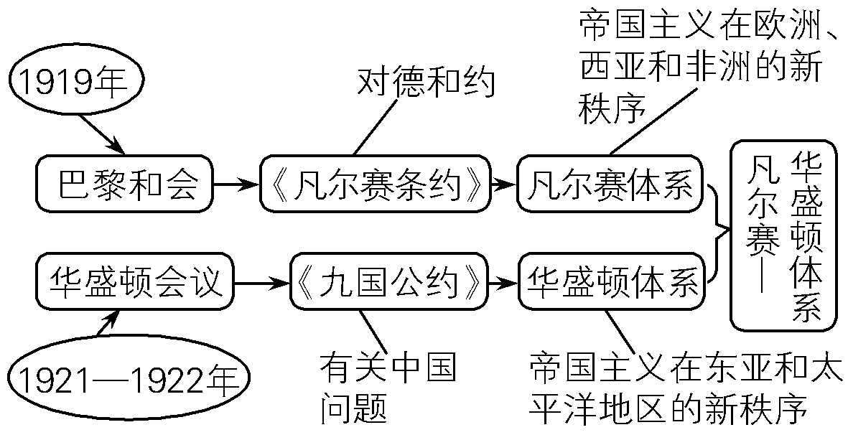2.图解历史——凡尔赛—华盛顿体系

**【课后巩固练习】**完成高一历史学科作业

**【反思感悟】**

**江苏省仪征中学2024-2025学年度第二学期高一历史学科作业**

**第14课 第一次世界大战与战后国际秩序**

**第3课时**

研制人：吴荧 审核人：赵帮群

班级： 姓名： 学号： 日期：2025.4.30作业时长： 25分钟

**一、选择题**

1.巴黎和会上，北洋政府派出的是熟谙国际法则和国际惯例的职业外交官。他们在会上进行了有理有节的外交斗争，不但改变了过去“始争终让”的弱国形象，而且也奠定了以后在华盛顿会议上开展“均势多边外交”的基础。华盛顿会议上中国政府有条件地收回了山东权益和相关利权，在一定程度上是外交战略的成功。这表明北洋政府

A．继续维持传统的宗藩体系外交 B．开展与国际外交接轨的现代外交

C．彻底废除了过去的不平等条约 D．维护了在均势外交中的平等地位

2.《国联盟约》提出各会员国有保持各国领土完整、行政独立的义务；还规定对战败国的殖民地实行委任统治制，其中原属德国的西南非和太平洋上的岛屿殖民地，被作为日、澳、新等国领土的一部分。这表明，当时国联

A．维护了会员国主权完整 B．保障了战后的世界和平

C．是奴役弱小民族的工具 D．改变了殖民统治的实质

3.第一次世界大战将战争只是政府间的一种争夺的原则破坏无余。交战国人民的生命和健康不仅受到海运限制的影响，而且空袭越来越多地针对居民区……人民意识到为了维护和促进国际和平必须建立国际组织和完善国际法。材料旨在说明

A．世界大战破坏了战争基本原则 B．第一次世界大战是非正义战争

C．国联的产生具有一定的合理性 D．一战后的国际秩序具有脆弱性

4．．有学者指出，凡尔赛和约的裁军条款拉大了英法间的鸿沟，这反而方便德国取得军事上的优势，加上东欧的弱势，久而久之德国在地缘政治上的优势地位便告确立。据此可知，凡尔赛和约

A．对德国没有造成任何损失 B．根除德国与战胜国之间的矛盾

C．没有在英法之间达成共识 D．未能达到有效约束德国的目的

5．在解释第二次世界大战的起源时，有人指出：“这两次战争（一战和二战）之间还有更加深刻的联系。在第二次战争中，德国明确地为推倒第一次战争的裁决而战，为摧毁随它而来的清算安排而战。”该观点认为

A．德国不应对两次世界大战爆发负主要责任 B．《凡尔赛条约》为二战的爆发埋下了祸根

C．英法采取绥靖政策是二战爆发的主要原因 D．德国为完成国家统一挑起第二次世界大战

6．《国际联盟盟约》指出，前同盟国的殖民地和领土是“在现代世界极为艰苦的条件下，自己无法生存的民族所居住的区域”，因此“对这些民族的监护应该委托给那些先进民族……他们能最好地承担这一责任”。这就是“委任统治”。这一原则

A．是帝国主义瓜分殖民地的表现 B．体现了对战败国的制裁

C．有助于弱小的民族走向现代化 D．公正地处理了国际事务

7．美国总统威尔逊在“十四点和平纲领”中宣称:“必须成立广泛的国际联合组织,制定专门条款,使各国不论大小,相互保证政治独立和领土完整。”这个国际组织是

A.国际联盟 B.联合国 C.同盟国 D.世界反法西斯同盟

8．《凡尔赛条约》签订后,法国元帅福煦说:“这不是和平,这是20年的休战。”这主要是因为该条约

A.引发了欧洲的无产阶级革命运动 B.企图扼杀新生的苏维埃政权

C.导致亚非拉民族独立运动的高涨 D.没有消除战胜国与战败国的矛盾

**【★选做】**9．法国驻“印度支那”总督于1926年写道:“这场用鲜血覆盖了整个欧洲的战争……在距我们遥远的国度里唤起了一种独立的意识。……在过去几年中……一切都发生了变化。”上述材料反映了第一次世界大战

A.引发了十月革命 B.促进了殖民地半殖民地国家和民族的觉醒

C.促进了和平主义思潮兴起 D.引发了欧洲各国的无产阶级革命运动

**【★选做】**10.第一次世界大战后,战胜国通过巴黎和会及华盛顿会议建立了帝国主义的国际新秩序——凡尔赛—华盛顿体系。然而,凡尔赛—华盛顿体系不能长久地维护世界和平,这主要是因为该体系

A.承认各殖民地的独立 B.依据各国现有实力而确立

C.建立在对殖民地的掠夺之上 D.体现了帝国主义列强重新瓜分世界的本质

**二、非选择题**

**【★选做】**11.（12分）阅读材料,回答问题。

材料一　战争不但在经济上,而且在政治上也使欧洲内部遭到摧残。1914年以前,欧洲已是近代基本的政治思想和政治制度的发源地。正如我们所看到的那样,这些思想和制度的影响已波及全球每个角落。然而,战争的浩劫使欧洲人士气沮丧,失去信心。在欧洲大陆的各个地方,古老的秩序正受到怀疑和挑战。英国首相劳合·乔治在1919年3月的一份秘密备忘录中写道:“在反对战前形势的工人中间,存在着一种不仅是不满,而且是愤怒和反抗的强烈意识。所有现存的政治、社会和经济方面的秩序都受到了欧洲各地广大人民的怀疑。”在这一革命的紧要关头,许多欧洲人都期待两位非欧洲人、美国的威尔逊和苏俄的列宁的指导。

——摘编自[美]斯塔夫里阿诺斯著,吴象

婴等译《全球通史:1500年以后的世界》

材料二　巴黎和会和平解决国际争端的特点对世界历史来说是十分重要的。国际联盟作为第一个立誓共同防御侵略、以非暴力方法解决争端的世界范围的国际合作组织,在世界历史上居有突出地位。欧洲地图被大幅度修改,如波兰复国、南斯拉夫形成。把从同盟国手中获得的殖民地居民看作是“在现代世界的紧张形势下还不能自己站立的民族”,因此,这一条款规定:“这些民族的监护应该委托给那些先进民族……”

——摘编自[美]斯塔夫里阿诺斯著,吴象

婴等译《全球通史:1500年以后的世界》

(1)根据材料一并结合所学知识,说明许多欧洲人都期待“两位非欧洲人”指导的原因。（6分）

(2)根据材料二并结合所学知识,概括巴黎和会“和平解决国际争端”的特点。（6分）

**三、补充练习**

1．第一次世界大战期间,英国失去了其对外投资的1/4,法国失去了1/3,而德国则失去了其全部对外投资。由此可见,第一次世界大战

A.解除了欧洲对殖民地的控制 B.削弱了欧洲的经济实力

C.造成了欧洲的政治危机 D.使美国成为世界霸主

2．列宁指出,凡尔赛体系使世界十分之七的人口陷于被奴役的地位。这些奴役遍及全世界,受英国、法国、日本等一小撮国家的宰割。这表明该体系

A.加强了英国殖民帝国的地位 B.带有帝国主义的掠夺性

C.形成了稳定的国际关系秩序 D.解决了法德之间的矛盾

3．从全球的角度来看,其主要意义恰恰在于开启了欧洲霸权的削弱进程。这一进程至少表现在三个方面:经济衰落、政治危机和对殖民地的控制日益减弱。材料评述的是

A.第二次工业革命 B.第一次世界大战

C.俄国十月革命 D.巴黎和会

4．根据《凡尔赛条约》的规定,德国的全部海外殖民地由英法等国以“委任统治”的形式加以瓜分。“委任统治” 的实行

A.使殖民地人民获得民族自决权利 B.使帝国主义的殖民体系开始瓦解

C.没有从根本上改变殖民统治的实质 D.提高了战败国的殖民地的国际地位

5．第一次世界大战后,人们迫切要求尽快建立一个国际性组织,以避免战争、维护世界和平与安全,各国政府也深感战争的残酷。于是,经过巴黎和会的酝酿,国际联盟于1920年正式成立。国际联盟能够成立主要是由于

A.各国之间交往要求日渐强烈 B.美国总统威尔逊的积极努力

C.各协约国政府能够同心协力 D.第一次世界大战给人类带来深刻教训